Обучение составлению рассказов цепной структуры.

Речь современных детей, даже без серьезных речевых нарушений характеризуется низким уровнем сформированности связной речи. Многие дети могут рассказать небольшой рассказ о себе и своем окружении, используя обиходную речь и "дежурные", часто заученные фразы. Но составить описательный рассказ, что-то сравнить или развернуто, последовательно со словами-украшениями, пересказать заданный текст могут единицы дошкольников. Задача педагогов обращать на это внимание родителей и показывать родителям приемы, которые помогут им совершенствовать речь детей.
Для дошкольников с ТНР проблема недоразвития связной речи стоит особенно остро. Такие дети начинают поздно говорить. Составить даже простую фразу им часто не под силу. Нарушения связной речи у детей с ТНР проявляются в следующем:
•Фразовая речь часто недостаточно сформирована;
• Пересказ отличается непоследовательностью, даже если ребенок передает содержание знакомого текста;
• Предложения состоят из отдельных фрагментов, логически не связанных между собой;
• Уровень информативности высказывания очень низкий;

Предлагаю начинать обучение фразовой речи и небольшим предложениям с помощью наглядного метода развития связной речи - рассказа цепной структуры, где наглядное моделирование представлено как основной метод развития связной речи у детей.
Методика по обучению детей первоначальным навыкам связного высказывания была предложена кандидатом педагогических наук В.К. Воробьёвой еще в 1989 году.
В настоящее время многие авторы используют этот метод (Бардышева Т.Ю., Арбекова Н.Е., Дорошенко О.Ю., Комиссарова С.А., Гордеева Т.В., Губанова М.В. и другие).
Цепная связь традиционно считается наиболее простым и распространенным способом соединения предложений в тексте. Поэтому применение этой методики актуально начинать в среднем дошкольном возрасте, а также использовать с детьми, имеющими сложные речевые нарушения.
-Что же из себя представляет текст цепной структуры?
В таких текстах, как правило, новое предложение начинается с того же слова, которым закончилось предыдущее.
Для наглядного показа правил смысловой связи предложений в цепном тексте используется предметно - графическая схема.
-на первом месте - изображение предмета или живого объекта,
-на втором - действие в виде стрелки;
-на третьем - изображение нового предмета или живого объекта сюжета.
Основной принцип построения цепного рассказа :
"На чем закончили одно предложение, с того же и начали следующее".

Предметно-графическая схема или
картинно–графический план выглядит так:

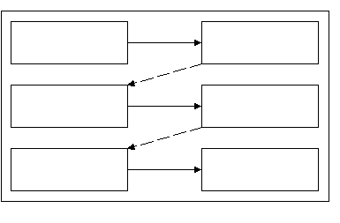
-Рамочка отражает подчиненность содержания единой теме.
- Предметы и лица, о которых говорится в рассказе, помещены внутри рамочки (слева и справа), что показывает взаимосвязь между ними.
-Стрелки внутри рамочки обозначают глагольные слова, раскрывающие, что случилось с данным предметом и показывает связь между словами в предложении.
- Стрелки между рамками показывают связь между предложениями.
Рассказ, который предъявляется на слух, не должен превышать 5 предложений (зачитать).
Алгоритм обучения детей пересказу текста цепной структуры
с опорой на картинно - графические схемы
1.Рассмотрите с детьми картинку.
2.Предложите назвать слова только с заданным звуком («С, Сь»)
3. Прочитайте детям рассказ. Предложите его пересказать.
4. Предложите посмотреть на план – схему и назвать каждое слово, скрывающееся за картинкой – схемой (дети называют предметы)
5. Попросите назвать, что нарисовано внутри верхней рамочки.
6. Предложите вспомнить, как начинался рассказ.
7. Спросите, какое слово «зашифровано» стрелкой.
8.Предложите соединить «слова» (картинки) словом – стрелкой и повторить предложение. Можно подобрать другое слово, подходящее по смыслу.
9. Перейдите ко второй рамочке (к третьей и так далее).
10. Попросите ребенка пересказать весь рассказ с опорой на схему.

Примеры рассказов цепной структуры Н. Арбековой, Т. Бардышевой
1.
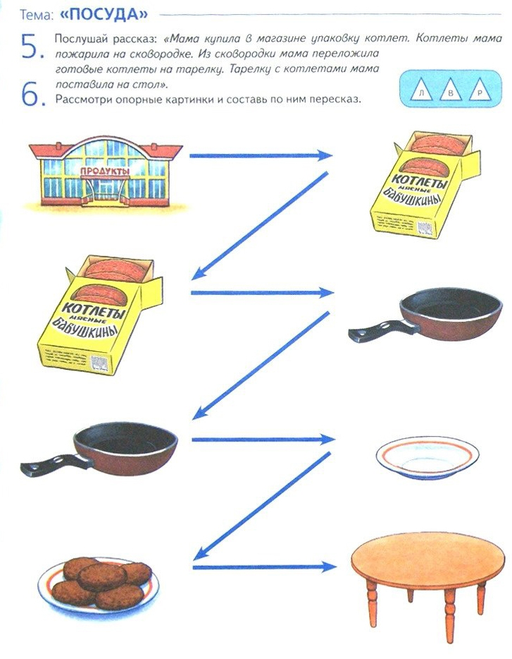

2.
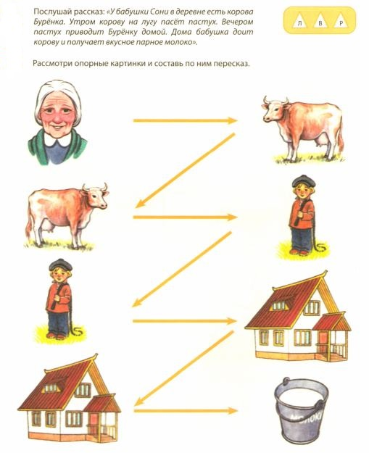

3.
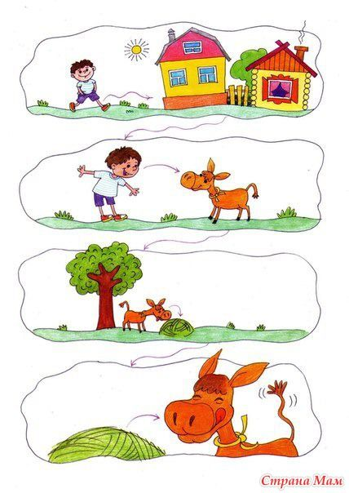

Постепенно структура рассказов наращивается и усложняется

1. "Соня и собачка"

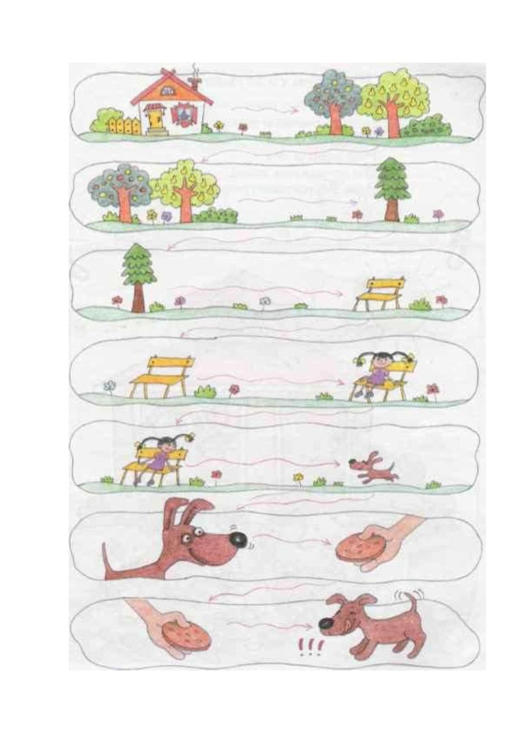
Звук С

2. "Женя и жук"
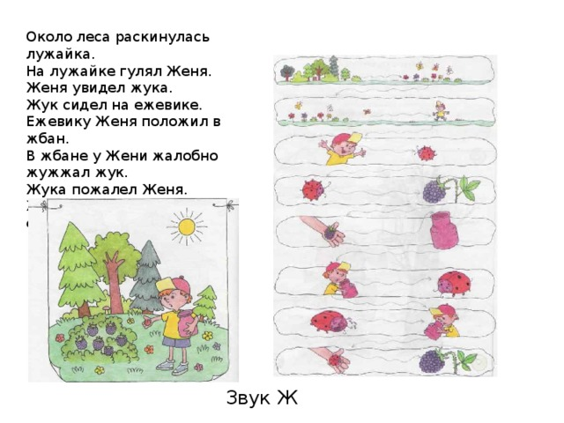

Дополнительные задания

Можно спросить ребенка "Что купила мама?", "Кто купил котлеты?", "Где была мама?", "Что мама сделала с котлетами?" и т. д.
В более старшем возрасте задания могут усложняться:
Отобрать из ряда картинок, представленных на доске, только те, которые относятся к данному рассказу. Обычно эта задача не вызывает трудностей. Далее нужно расположить картинки в последовательности содержания рассказа.
Отбирая предметные картинки к каждому предложению, дети восстанавливают сюжет рассказа и составляют схему.
В работе с картинно - графической схемой необходимо уделить особое внимание словарной работе.

Для обогащения и активизации словаря детей можно предложить такие задания:

-"Вспомни действие" – стрелку в первом предложении (глагол);
-"Подбери другое слово" – действие;
-"Выбери нужное слово" - послушайте мои слова и выберите нужное;
-"Что лишнее?" - предложить детям на выбор несколько слов, подходящих по смыслу, и слово созвучное, но другое по лексическому значению, например: (яблоня) росла, подросла, выросла, вынесла
Так работаем с каждым предложением.
Можно самим придумать и нарисовать такой рассказ! Это будет необычный вид досуга в выходной день! Желаем успехов!

